REFLEXION CRISTIANA  SOBRE LA PALABRA DE DIOS |  | 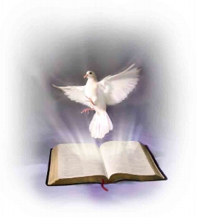
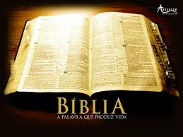 | Curso bíblico  para cristianos comprometidos, animadores, catequistas, padres cristianos, Profesores de religión

Este curso de Formación Bíblica intenta poner en contacto con las principales realidades de la Palabra divina contenida en la Escritura Sagrada.

Tiene doble objetivo.'

* Conocer datos que permitan descubrir con mayor profundidad lo que hay debajo de los elementos humanos que constituyen el soporte literario, histórico y cultural, en el cual se realizó la transmisión del mensaje divino.

* Llegar a convertir la Biblia en "Guía de vida cristiana", para todos los que son educadores de la fe, sea en el hogar como padres cristianos, o sean en los ámbitos juveniles como animadores, educadores, profesores o catequistas. La Biblia es verdaderamente el manantial de la fe. Su Figura y su palabra debe ser familiar para todos los evangelizadores. En ella está la palabra de Dios y el mensaje del mismo Jesús.

Esto se descubre con el estudio serio y reflexivo del Antiguo Testamento, buscando en sus 45 libros lo que hay de misterio revelado y de escrito inspirado. No sólo se debe buscar lo que hay de sorprendente reflejo de cultura humana. Y también se llega a profundizar la fe asimilando mejor el mensaje que late en el Nuevo Testamento, en cuyos 27 libros se encuentran, como en ningún otro escrito, todo lo que "hizo y enseñó" Jesús y luego transmitieron los Apóstoles.

A partir de nuestro mejor conocimiento de la Palabra de Dios, nuestros compromisos apostólicos de cristianos maduros y responsables resultarán más nítidos y firmes. Nos sentiremos como personas enviadas a dar a los demás las grandes maravillas que nosotros descubrimos.

La Biblia es la fuente primera de la fe de los creyentes

La Biblia es el alma de la catequesis. Es la primera fuente de inspiración de todo catequista. Sin amor sincero y sin profundos conocimientos de la Palabra divina depositada en ella no puede haber una buena tarea catequética en ningún nivel ni ámbito.
Biblia (en singular “biblos”, en griego libro) indica el conjunto de Libros sagrados (46 del Antiguo Testamento y 27 del Nuevo). En sentido mayestático, ese plural alude al "Libro de los libros", al "Libro por excelencia".
La solemos llamar Sagrada Escritura, siguiendo usos judíos y de los primitivos cristianos. Escritura alude a la materialidad del escrito. En ella está contenida comunicación, la Palabra de Dios.
La intervención divina, que se acomoda a la actuación humana, nos lleva también a hablar de Revelación y de Inspiración divinas. Dios "revela" (su amor, su misterio, su doctrina, su ley) a quien no lo conoce. En la Escritura está la Revelación de Dios. Pero también mueve, impulsa, "inspira", a los autores humanos para que escriban lo que El quiere y sólo ello.
Los judíos hablan de la "Escritura" y los cristianos hablan de "Palabra"; ambos hablan de "Biblia". La Biblia cristiana es Escritura Sagrada confiada a la Iglesia. Se apoya en la Escritura judía. Los 39 de los judíos fueron escritos en hebreo (lenguaje hablado antes de la cautividad de Babilonia), a excepción de algunos textos que fueron redactados en arameo (el hablado en Babilonia y que mantuvo Israel después del regreso).

La Biblia es libro religioso. En él se apoya la fe de los creyentes, judíos y cristianos, protestantes y católicos. La Iglesia la mira como primera fuente de fe. Y es normal que sea el soporte de las doctrinas, de la piedad y de la plegaria, de la predicación y de la catequesis para todos los que siguen a Jesús
Con todo, la Biblia reclama una conveniente exégesis, tanto oficial o dada por la Iglesia, como personal o meditada por cada cristiano según su conciencia.
Los católicos interpretan la Biblia, Antiguo y Nuevo Testamento, a la luz de lo que dice la Iglesia (Magisterio, Tradición, Comunidad). Si predomina la visión de la propia conciencia (libre examen), nos movemos en los criterios de la Reforma protestante. Si preferimos la interpretación de la Iglesia a la propia, nos hallamos en clave católica.

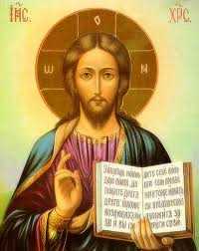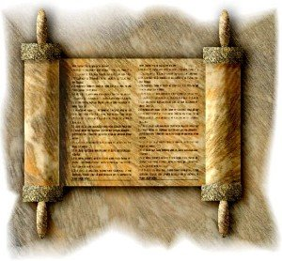 | 